Aumentar a rentabilidade, esse é o segredo.
E para aumentar a rentabilidade do seu negócio, existem várias ações possíveis e necessárias, como, por exemplo: comprar bem, ampliar o mix de produtos, precificar certo, fazer ações de marketing que te ajudam a vender mais e, claro, melhorar a produtividade operacional.
O problema é que normalmente o foco está só em vender mais e aumentar o faturamento.
Já ouviu falar no efeito tesoura? A loja aumenta suas vendas, para isso tem necessidade de comprar mais. Comprando mais, tem mais contas a pagar, tendo mais contas a pagar, precisa vender mais.
Tudo isso é bom quando o supermercado está alcançando lucro e tem capital para fazer a roda girar. Agora, se você ainda não parou para avaliar os resultados, pode estar pagando para trabalhar.
Sua necessidade de Capital de Giro pode ser maior do que o Capital de Giro que realmente possui, sendo assim, você vai entrar no vermelho, ou vai precisar pedir dinheiro emprestado. Isso sim pode complicar ainda mais a saúde financeira de sua loja. Mas isso não quer dizer que você não pode crescer. Sim, é possível, mas primeiro é preciso identificar por que o resultado não está aparecendo.
Crescendo com estrutura, os riscos e as perdas diminuem, e os resultados não apenas aparecem como também aumentam
A primeira coisa a se fazer é entender o impacto que as perdas podem gerar no seu negócio. Em pesquisa realizada pela ABRAS (2019), o índice de perdas por região, calculado sobre o faturamento líquido, foi de
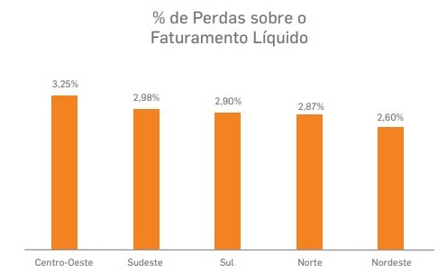
Agora que entendemos a questão, vamos enfrentar a situação! Veja só quais são os principais causadores de perdas:
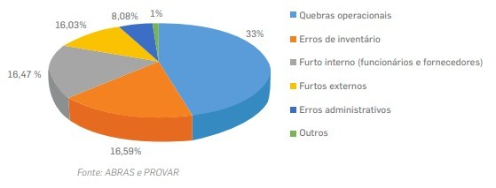
Como você percebe, quebras operacionais representam o maior índice de perdas (33,35%), seguido de Erros de inventário (16,59%) e Furto interno - funcionários e fornecedores (16,47%). Em todos estes itens é possível implementar ações que possam reduzir ou até eliminar as perdas.
É importante você saber quais são os itens que mais desaparecem ou até mesmo nem entram na sua loja. O problema começa com as bebidas alcóolicas, 25% das perdas identificadas estão nesse setor.
Em segundo lugar no ranking de perdas, aparecem os chocolates, bolachas, chicletes e balas, com 16,7% das perdas. São itens pequenos e fáceis de carregar.
Em terceiro lugar, 16,7% das perdas está nos itens de higiene e perfumaria e 14,6% nos desodorantes. O açougue aparece em quarto lugar no ranking, com 8,3% das perdas. Os laticínios também em quarto lugar, empatados com açougue.
Esses dados da ABRAS são os índices registrados na pesquisa de avaliação de perdas nos supermercados brasileiros, de 2019.

Estabelecer controles é essencial para que suas perdas sejam identificadas e monitoradas a fim de que o seu resultado melhore. Um deles é o treinamento para colaboradores. Esse tema precisa ser tratado com os seus funcionários.

Eles precisam conhecer o processo adequado para manusear os produtos, e assim evitar quebras e avarias. É importante que seus funcionários saibam que a loja é monitorada e que possíveis roubos e desvios de produtos serão identificados.
Precisam saber também utilizar a quantidade certa de produto que será usado na loja, seja para fazer a limpeza, seja para produzir itens fresquinhos, como pães e quitandas.
Além do treinamento, você precisará estabelecer processos e controles mais rigorosos. Para ajudar, você pode implantar vários ferramentais e aplicar na gestão de perdas de sua loja.
E quer uma dica importante: se você ainda não faz o acompanhamento das perdas, comece a fazer você mesmo. Nada de passar para um funcionário, pelo menos por enquanto. Você precisa entender melhor a questão na loja.
O que mais pode ser implementado para combater esse vilão? Estabelecer metas para as perdas (reduzindo os índices atuais), estabelecer uma comunicação sobre o tema (no mural de avisos, nos grupos de WhatsApp dos funcionários, nas reuniões gerais), controles mais rigorosos das trocas de produtos, controle de acesso na portaria de funcionários (assim não vai entrar qualquer um na loja), armários para funcionários guardarem seus pertences, assim nenhum deles vai confundir os pertences deles com os da sua loja.
Você pode também utilizar saco de lixo transparente e até fazer checagem do lixo e acompanhamento do descarte. Uma vez que o lixo já esteja fora da loja, fica muito mais fácil de pegar os bons produtos jogados ali
Na prática o que faz a diferença e trás um resultado mais enxuto e aumenta a sua lucratividade é sem dúvidas ter uma prevenção de perdas bem implantada e com visão sistêmica e ampliada para combater in loco as perdas, se operacionais ou desconhecidas.
Um time bem treinado e orientado para agir em correção, auditorias e controle de processos já é um começo pois a como vimos a maioria das perdas está ligada diretamente a processos não executados ou mau feitos, portanto se faz necessário um treinamento eficaz para o time de perdas saber agir sem inibir vendas e com foco em pessoas, processos e tecnologias e não apenas em furtos.

Este artigo foi desenvolvido por:
Renato Farias: Especialista em prevenção de perdas, graduado em administração pela Universidade estadual vale do Acaraú, pós-graduado em MBA em excelência operacional pela Universidade de Fortaleza, Green Belt, Supervisor de prevenção de perdas na empresa, empreendimentos pague menos. Apaixonado por processos, entusiasta de inovação e criatividade.

